一、【实践构思（Conceive）】(10%)
核心思想：
• 用二维字符数组表示迷宫，每格为“墙 / 路 / 起点 / 终点 / 玩家 / 标记”；
• 用递归“挖通墙”的方式随机生成一张连通迷宫；
• 用链式栈实现深度优先搜索（DFS）求解迷宫路径，栈中记录当前位置、方向和步数；
• 在此基础上做一个简单“控制台迷宫游戏”：玩家用 W/A/S/D 或方向键移动，可随时按 H 显示从当前位置到终点的提示路径。
涉及的主要知识：
• 链式栈的定义与基本操作；
• 二维数组和结构体组合建模迷宫；
• 递归算法与随机化方向；
• DFS + 回溯求解迷宫的基本思想；
• 简单的人机交互设计（菜单循环、键盘输入）。
二、【实践设计（Design）】(30%)
- 数据结构设计
• 位置类型 PosType（common.h）
– r, c：表示当前所在行、列。
• 迷宫类型 MazeType（common.h）
– m, n：迷宫行数、列数；
– arr：char**，存放每个格子的字符（WALL、PATH、START、END、VISITED、DEAD_END 等）。
• 栈相关（stack.h/stack.c）
– ElemType：记录 step、seat(PosType)、di(方向 1~4)；
– Stack：链式栈，包含 top 指针与 size；
– 主要操作：InitStack、StackEmpty、Push、Pop、GetTop、DestroyStack；
– 用途：在 MazePath 中保存当前路径，在 GameLoop 中保存并展示提示路径。
- 功能模块设计
• common.h
– 公共类型（bool、PosType、MazeType）与符号常量（WALL/PLAYER/START/END 等）；
– clearScreen、Same 等基础工具函数。
• maze.h / maze.c
– InitMaze / DestroyMaze：二维数组的申请与释放；
– GenerateMaze：调整 m、n 合法后，调用 carve 递归挖迷宫，确定 start、end；
– PrintMaze：根据迷宫、玩家位置和 solutionPath 打印当前地图；
– MazePath：用栈 + 标记实现 DFS 回溯求解，从 start/end（或当前玩家位置）寻找路径；
– NextPos：根据 di 计算相邻格子坐标。
• game.h / game.c
– GameLoop：
· 控制台主循环，处理移动、H 显示/隐藏提示、Q 退出；
· 调用 PrintMaze 实时刷新地图；
· 记录步数，到达终点后给出通关信息。
• main.c
– 设置控制台编码；
– 初始化与生成迷宫；
– 主菜单：开始游戏 / 自动求解 / 生成新迷宫 / 退出；
– RunAutoSolver：拷贝迷宫并调用 MazePath，展示自动求解结果。
三、【实现（Implement）】(40%)
- 链式栈实现
• InitStack 将栈置空，DestroyStack 循环 Pop 释放所有结点；
• Push 使用头插法入栈，Pop 弹出栈顶并释放内存；
• StackEmpty / GetTop 提供基本判空与查看功能。
- 迷宫生成实现
• InitMaze 把所有格子初始化为 WALL；
• carve(r, c)：
– 把当前格子设为 PATH；
– 随机打乱四个方向；
– 对每个方向，若“前方隔一个格子”的位置仍是 WALL，则打通中间格并递归继续挖；
• GenerateMaze 调用 carve(1,1)，最后设置起点 (1,1) 和终点 (m-2, n-2) 为 PATH。
- 迷宫求解与游戏实现
• MazePath：
– 用 Pass/FootPrint/MarkPrint/NextPos 控制“前进 + 标记 + 回溯”；
– 当前格可走则入栈并向第一个方向扩展；
– 不可走则不断出栈、回溯，若当前结点方向未试完则换方向继续；
– 找到 end 返回 true，并在栈中保留路径。
• GameLoop / RunAutoSolver / main：
– GameLoop 接收键盘输入，控制玩家移动，并在需要时调用 MazePath 生成提示路径；
– RunAutoSolver 直接展示从起点到终点的自动求解过程；
– main 负责整体流程控制和资源释放。

四、【对结果的分析、实践总结】(20%)
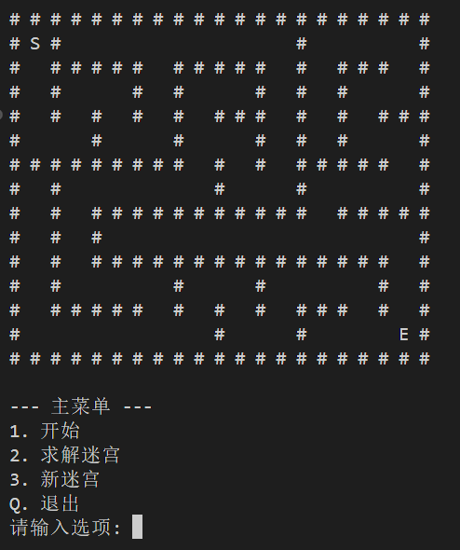
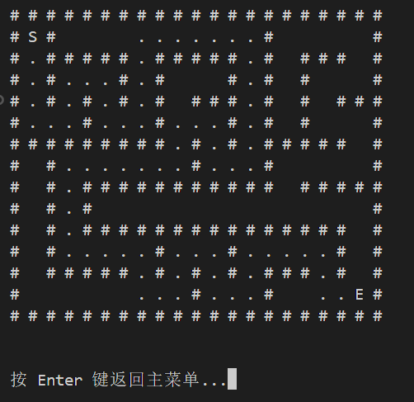
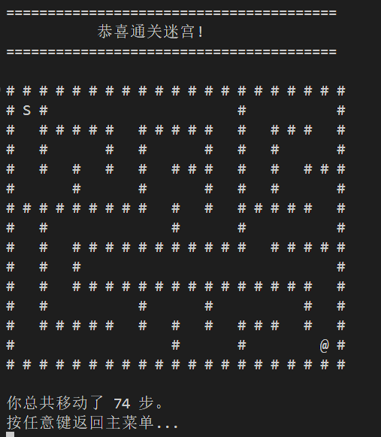

可以看出，实验结果满足要求
五、【代码】
├── common.h
├── game.c
├── game.h
├── main.c
├── maze.c
├── maze.h
├── stack.c
└── stack.h

--- 文件内容 ---

--- 文件: common.h ---
```
#ifndef COMMON_H
#define COMMON_H

#include <stdio.h>
#include <stdlib.h>
#include <string.h>
#include <time.h>

#ifndef __cplusplus
typedef enum
{
false,
true
} bool;
#endif

#define WALL '#'
#define PATH ' '
#define PLAYER '@'
#define START 'S'
#define END 'E'
#define VISITED '+'
#define DEAD_END 'x'

typedef struct
{
int r;
int c;
} PosType;

typedef struct
{
int m;
int n;
char **arr;
} MazeType;

void clearScreen();
bool Same(PosType a, PosType b);

#endif

```

--- 文件: game.c ---
```c
#include "game.h"
#include <conio.h>

// 实时读取按键
static char getMove()
{
int ch = _getch();

if (ch == 0 || ch == 0xE0)
{
int arrow = _getch();
switch (arrow)
{
case 72:
return 'w'; // ↑
case 80:
return 's'; // ↓
case 75:
return 'a'; // ←
case 77:
return 'd'; // →
default:
return 0;
}
}

return (char)ch;
}

void GameLoop(MazeType *maze, PosType start, PosType end)
{
PosType playerPos = start;
Stack solutionPath;
InitStack(&solutionPath);

bool showSolution = false;
bool running = true;
bool win = false;
int steps = 0;

while (running)
{
clearScreen();

PrintMaze(maze, playerPos, start, end, showSolution ? &solutionPath : NULL);

if (Same(playerPos, end))
{
win = true;
break;
}

printf("\n控制: W/A/S/D 或方向键移动\n");
printf("选项: H 显示/隐藏提示, Q 返回主菜单\n");
printf("当前步数: %d\n", steps);
printf("按键继续...\n");

char move = getMove();
if (move == 0)
{
continue;
}

PosType nextPos = playerPos;

switch (move)
{
case 'w':
case 'W':
nextPos.r--;
break;
case 'a':
case 'A':
nextPos.c--;
break;
case 's':
case 'S':
nextPos.r++;
break;
case 'd':
case 'D':
nextPos.c++;
break;

case 'h':
case 'H':
showSolution = !showSolution;
if (showSolution)
{
MazeType *mazeCopy = (MazeType *)malloc(sizeof(MazeType));
InitMaze(mazeCopy, maze->m, maze->n);
for (int i = 0; i < maze->m; i++)
memcpy(mazeCopy->arr[i], maze->arr[i], maze->n * sizeof(char));

DestroyStack(&solutionPath);

if (!MazePath(mazeCopy, playerPos, end, &solutionPath))
{
printf("\n(从当前位置没有找到路径)\n");
showSolution = false;
}

DestroyMaze(mazeCopy);
free(mazeCopy);
}
else
{
DestroyStack(&solutionPath);
}
break;

case 'q':
case 'Q':
running = false;
break;

default:
break;
}

// 碰撞检测
if (nextPos.r >= 0 && nextPos.r < maze->m &&
nextPos.c >= 0 && nextPos.c < maze->n &&
maze->arr[nextPos.r][nextPos.c] != WALL)
{
if (!Same(playerPos, nextPos))
{
playerPos = nextPos;
steps++;
}
}
}

DestroyStack(&solutionPath);

// 通关
if (win)
{
clearScreen();
printf("========================================\n");
printf(" 恭喜通关迷宫! \n");
printf("========================================\n\n");
PrintMaze(maze, playerPos, start, end, NULL);
printf("\n你总共移动了 %d 步。\n", steps);
printf("按任意键返回主菜单...\n");
getMove();
}
}

```

--- 文件: game.h ---
```
#ifndef GAME_H
#define GAME_H

#include "common.h"
#include "maze.h"
#include "stack.h"

void GameLoop(MazeType *maze, PosType start, PosType end);

#endif
```

--- 文件: main.c ---
```c
#include "common.h"
#include "stack.h"
#include "maze.h"
#include "game.h"

#define MAZE_WIDTH 21
#define MAZE_HEIGHT 15

#include <windows.h>

void RunAutoSolver(MazeType *maze, PosType start, PosType end)
{
clearScreen();

MazeType *mazeCopy = (MazeType *)malloc(sizeof(MazeType));
InitMaze(mazeCopy, maze->m, maze->n);
for (int i = 0; i < maze->m; i++)
memcpy(mazeCopy->arr[i], maze->arr[i], maze->n * sizeof(char));

Stack solutionPath;
bool found = MazePath(mazeCopy, start, end, &solutionPath);

if (found)
{
PrintMaze(mazeCopy, (PosType){-1, -1}, start, end, &solutionPath);
printf("\n");
}
else
{
printf("没有找到路径\n");
PrintMaze(mazeCopy, (PosType){-1, -1}, start, end, &solutionPath);
}

DestroyStack(&solutionPath);
DestroyMaze(mazeCopy);
free(mazeCopy);

printf("\n按 Enter 键返回主菜单...");
while (getchar() != '\n')
;
}

int main()
{
SetConsoleOutputCP(65001);

MazeType maze;
PosType start, end;

InitMaze(&maze, MAZE_HEIGHT, MAZE_WIDTH);
GenerateMaze(&maze, &start, &end);

char choice;
do
{
clearScreen();

PrintMaze(&maze, (PosType){-1, -1}, start, end, NULL);

printf("\n--- 主菜单 ---\n");
printf("1. 开始\n");
printf("2. 求解迷宫\n");
printf("3. 新迷宫\n");
printf("Q. 退出\n");
printf("请输入选项: ");

scanf(" %c", &choice);
while (getchar() != '\n')
;

switch (choice)
{
case '1':
GameLoop(&maze, start, end);
break;
case '2':
RunAutoSolver(&maze, start, end);
break;
case '3':
GenerateMaze(&maze, &start, &end);
break;
case 'q':
case 'Q':
break;
default:
break;
}

} while (choice != 'q' && choice != 'Q');

DestroyMaze(&maze);
return 0;
}

```

--- 文件: maze.c ---
```c
#include "maze.h"

void clearScreen()
{
#ifdef _WIN32
system("cls");
#endif
}

bool Same(PosType a, PosType b)
{
return a.r == b.r && a.c == b.c;
}

void InitMaze(MazeType *maze, int m, int n)
{
maze->m = m;
maze->n = n;

maze->arr = (char **)malloc(m * sizeof(char *));
for (int i = 0; i < m; i++)
{
maze->arr[i] = (char *)malloc(n * sizeof(char));
}

for (int i = 0; i < m; i++)
for (int j = 0; j < n; j++)
maze->arr[i][j] = WALL;
}

void DestroyMaze(MazeType *maze)
{
for (int i = 0; i < maze->m; i++)
{
free(maze->arr[i]);
}
free(maze->arr);
maze->m = 0;
maze->n = 0;
}

static void carve(MazeType *maze, int r, int c)
{
maze->arr[r][c] = PATH;
int dirs[4] = {1, 2, 3, 4};

for (int i = 0; i < 4; i++)
{
int j = rand() % 4;
int tmp = dirs[i];
dirs[i] = dirs[j];
dirs[j] = tmp;
}

for (int i = 0; i < 4; i++)
{
int dr = 0, dc = 0;
int nr, nc, nnr, nnc;

switch (dirs[i])
{
case 1:
dc = 1;
break;
case 2:
dr = 1;
break;
case 3:
dc = -1;
break;
case 4:
dr = -1;
break;
}

nr = r + dr;
nc = c + dc;
nnr = r + dr * 2;
nnc = c + dc * 2;

if (nnr > 0 && nnr < maze->m - 1 &&
nnc > 0 && nnc < maze->n - 1 &&
maze->arr[nnr][nnc] == WALL)
{
maze->arr[nr][nc] = PATH;
carve(maze, nnr, nnc);
}
}
}

void GenerateMaze(MazeType *maze, PosType *start, PosType *end)
{
srand((unsigned int)time(NULL));

if (maze->m % 2 == 0)
maze->m--;
if (maze->n % 2 == 0)
maze->n--;
if (maze->m < 5)
maze->m = 5;
if (maze->n < 5)
maze->n = 5;

for (int i = 0; i < maze->m; i++)
for (int j = 0; j < maze->n; j++)
maze->arr[i][j] = WALL;

carve(maze, 1, 1);

*start = (PosType){1, 1};
*end = (PosType){maze->m - 2, maze->n - 2};
maze->arr[start->r][start->c] = PATH;
maze->arr[end->r][end->c] = PATH;
}

void PrintMaze(const MazeType *maze, PosType player, PosType start, PosType end, const Stack *solutionPath)
{
char **displayMaze = (char **)malloc(maze->m * sizeof(char *));
for (int i = 0; i < maze->m; i++)
{
displayMaze[i] = (char *)malloc(maze->n * sizeof(char));
memcpy(displayMaze[i], maze->arr[i], maze->n * sizeof(char));
}

if (solutionPath && !StackEmpty(*solutionPath))
{
LinkType p = solutionPath->top;
while (p)
{
PosType pos = p->data.seat;
if (!Same(pos, start) && !Same(pos, end))
{
displayMaze[pos.r][pos.c] = VISITED;
}
p = p->next;
}
}

displayMaze[start.r][start.c] = START;
displayMaze[end.r][end.c] = END;
if (player.r >= 0 && player.c >= 0)
{
displayMaze[player.r][player.c] = PLAYER;
}

for (int i = 0; i < maze->m; i++)
{
for (int j = 0; j < maze->n; j++)
{
printf("%c ", displayMaze[i][j]);
}
printf("\n");
}

for (int i = 0; i < maze->m; i++)
{
free(displayMaze[i]);
}
free(displayMaze);
}

static bool Pass(MazeType *maze, PosType pos)
{
return maze->arr[pos.r][pos.c] == PATH;
}

static void FootPrint(MazeType *maze, PosType pos)
{
maze->arr[pos.r][pos.c] = VISITED;
}

static void MarkPrint(MazeType *maze, PosType pos)
{
maze->arr[pos.r][pos.c] = DEAD_END;
}

PosType NextPos(PosType pos, int di)
{
PosType next = pos;
switch (di)
{
case 1:
next.c++;
break;
case 2:
next.r++;
break;
case 3:
next.c--;
break;
case 4:
next.r--;
break;
}
return next;
}

bool MazePath(MazeType *maze, PosType start, PosType end, Stack *S)
{
InitStack(S);
PosType curpos = start;
int curstep = 1;
bool found = false;
ElemType e;

do
{
if (Pass(maze, curpos))
{
FootPrint(maze, curpos);
e.step = curstep;
e.seat = curpos;
e.di = 1;
Push(S, e);

if (Same(curpos, end))
{
found = true;
}
else
{
curpos = NextPos(curpos, 1);
curstep++;
}
}
else
{
if (!StackEmpty(*S))
{
Pop(S, &e);
curstep--;

while (e.di == 4 && !StackEmpty(*S))
{
MarkPrint(maze, e.seat);
Pop(S, &e);
curstep--;
}

if (e.di < 4)
{
e.di++;
Push(S, e);
curstep++;
curpos = NextPos(e.seat, e.di);
}
}
}
} while (!StackEmpty(*S) && !found);

return found;
}

```

--- 文件: maze.h ---
```
#ifndef MAZE_H
#define MAZE_H

#include "common.h"
#include "stack.h"

// 初始化迷宫
void InitMaze(MazeType *maze, int m, int n);

// 销毁迷宫
void DestroyMaze(MazeType *maze);

// 自动生成迷宫
void GenerateMaze(MazeType *maze, PosType *start, PosType *end);

// 打印迷宫
void PrintMaze(const MazeType *maze, PosType player, PosType start, PosType end, const Stack *solutionPath);

// 求解迷宫路径
bool MazePath(MazeType *maze, PosType start, PosType end, Stack *S);

// 获取下一个位置
PosType NextPos(PosType pos, int di);

#endif
```

--- 文件: stack.c ---
```c
#include "stack.h"

// 初始化栈
void InitStack(Stack *S)
{
S->top = NULL;
S->size = 0;
}

// 判栈空
bool StackEmpty(Stack S)
{
return S.size == 0;
}

// 入栈
bool Push(Stack *S, ElemType e)
{
LinkType newNode = (LinkType)malloc(sizeof(NodeType));
if (!newNode)
return false;
newNode->data = e;
newNode->next = S->top;
S->top = newNode;
S->size++;
return true;
}

// 出栈
bool Pop(Stack *S, ElemType *e)
{
if (StackEmpty(*S))
return false;
LinkType p = S->top;
*e = p->data;
S->top = p->next;
free(p);
S->size--;
return true;
}

// 取栈顶元素
bool GetTop(Stack S, ElemType *e)
{
if (StackEmpty(S))
return false;
*e = S.top->data;
return true;
}

// 销毁栈
void DestroyStack(Stack *S)
{
ElemType e;
while (!StackEmpty(*S))
{
Pop(S, &e);
}
}
```

--- 文件: stack.h ---
```
#ifndef STACK_H
#define STACK_H

#include "common.h"

typedef struct
{
int step; // 路径上的序号
PosType seat; // 当前坐标
int di; // 往下一坐标位置的方向
} ElemType;

typedef struct NodeType
{
ElemType data; // 数据
struct NodeType *next; // 指针
} NodeType, *LinkType;

typedef struct
{
LinkType top; // 栈顶指针
int size; // 栈大小
} Stack;

void InitStack(Stack *S);
bool StackEmpty(Stack S);
bool Push(Stack *S, ElemType e);
bool Pop(Stack *S, ElemType *e);
bool GetTop(Stack S, ElemType *e);
void DestroyStack(Stack *S);

#endif
```

